
UNIVERSIDAD DE MONTERREY
ESCUELA DE NEGOCIOS

Análisis de Datos para Economistas
Primavera 2024

BRECHA SALARIAL DE GÉNERO EN ESTADOS UNIDOS
ANÁLISIS DESCRIPTIVO

Docente:
Bianca Nayeli Chacón Montoya

Alumno:
Hashim Alberto Contreras Valadez
632266

San Pedro Garza García, Nuevo León, 22 de marzo del 2024
“Doy mi palabra que hemos realizado esta actividad con integridad académica”.
ÍNDICE

Contexto 3
Exploración y limpieza de datos 4
Preprocesamiento de los datos 4
Visualización de los datos 7
Modelos y métricas o Mapas con métricas del objetivo 12
Conclusión 14
Referencias 15

Contexto
Si bien, mientras características individuales como la educación, las horas trabajadas, ocupación, habilidades o la experiencia pueden explicar parte de la brecha salarial, la Organización Internacional del Trabajo declara que la mayor parte se da por la discriminación basada en el género o sexo (Organización de las Naciones Unidas, 2022). Las mujeres alrededor del mundo se concentran en trabajos de baja remuneración y bajas habilidades, así como que se ven subrepresentadas en los roles de toma de decisiones.
De acuerdo con la Organización para la Cooperación y Desarrollo Económico (2022), la brecha salarial de género promedio, es decir la diferencia de salarios entre hombres y mujeres, para todos los estados miembros es del 12.1%. En este sentido, las mujeres ganan 12 dólares menos por cada 100 que ganan los hombres. En Estados Unidos la brecha se encuentra por encima con un 17%, el problema se ve agravado en esa región. A su vez, desde las últimas dos décadas, la brecha apenas se ha cerrado (Kochhar, 2023).
Asimismo, bajo una perspectiva transversal, la brecha puede agravarse al estudiarse bajo características educativas. Por ejemplo, acorde con el United States Census Bureau (2024), entre hombres y mujeres con nivel de licenciatura, la brecha se incrementa al 28.4%, es decir, las mujeres ganan 71.6 dólares por cada 100 que los hombres. Aunado a esto, al combinar la etnia, como lo es ser blanco, negro o hispano, se puede agravar aun más. Dentro de la población hispana, por cada 100 dólares que obtienen los hombres a las mujeres se les remunera con poco más de la mitad, 57 dólares (Women’s Bureau U.S. Department of Labour, 2023).
Bajo este contexto, y en marco del día internacional de la mujer, se realiza un análisis descriptivo de la evolución de la brecha salarial de género en EUA de 1973 a 2022, incluyendo resultados transversales al añadir las variables de etnia y nivel educativo alcanzado. Se analizan a través del tiempo los salarios promedios por hora, anuales, por cada grupo específico de población. El objetivo de esta investigación es explorar si la brecha salarial de género se ha cerrado desde inicios de los 70 's, se ha incrementado o no presenta avances.
Así, se analiza la brecha como un indicador de desigualdad de género, de modo que la información que se obtiene puede abonar al estudio de la materia en otras regiones, como lo es México, y coadyuvar a la realización o adopción de políticas públicas similares o mejoradas a las implementadas en los Estados Unidos.

Exploración y limpieza de datos
El análisis se realiza con base en la base de datos “Wages by Education in the USA (1973-2022)” obtenida de la plataforma kaggle.com, realizada por el usuario Asaniczka y publicada en 2024. La base muestra los salarios por hora anuales promedio, en dólares, a través del tiempo para hombres y mujeres según el nivel educativo alcanzado, así como la etnia a la que pertenecen. Asimismo, el autor refiere que la construyó de acuerdo con información del Economic Policy Institute’s State of Working America Data Library.
La base contiene 50 observaciones, correspondientes a los años dentro del periodo de 1973 a 2022. A su vez, detalla 60 variables, de tipo flotantes, asignadas según nivel educativo, etnia y género, así como una variable adicional para los años de tipo integral. La base no muestra valores faltantes, así como que los valores atípicos no se eliminan por la característica de la variable, salarios.
Para el género sólo contempla hombres (men) y mujeres (women). Para los grados educativos son cinco categorías: menos de preparatoria (less_than_hs), preparatoria (high_school), algún grado de nivel superior universitario (some_college), licenciatura (bachelors_degree) y grado (advanced_degree). Mientras que para la etnia solo contempla tres categorías: blancos (white), negros (black) e hispanos (hisp).

Preprocesamiento de los datos
Se eliminaron las variables que especificaran que se tuvieran algún un grado menor a preparatoria, para agilizar las comparaciones, por lo que quedaron cuadro niveles educativos. A su vez, se realizaron cálculos para las distintas brechas salariales por género, etnia y educación para cada año, así como la variación entre las brechas desde el inicio del periodo (1973) hasta el último dato de la base (2022). Las brechas se calcularon con base en la información brindada por la Oficina de Estadísticas Nacionales de Reino Unido (United Kingdom Office for National Statistics, 2016) de la siguiente manera:

$Brecha salarial de género =\frac{ [(Salario promedio de hombres) -( Salario promedio de mujeres)]*100}{(Salario promedio de hombres)}$

Así para cada población por nivel educativo alcanzado sin especificar etnia, y para aquellas variables que combinan nivel educativo con etnia. Como resultado se obtiene un porcentaje, el cual de ser positivo refleja una brecha salarial en la que los hombres bajo mismas condiciones de educación y etnia pueden ganar más que las mujeres, mientras que un valor negativo indica lo contrario. Lo ideal sería que el valor se acerque lo máximo posible al 0, que indicaría igualdad salarial.

Tabla 1.- Brechas salariales por nivel educativo
(en porcentaje)
 | Promedio | Std. Dev. | Mínimo | Máximo | Var. 1973-2022
Preparatoria | 26.05 | 5.53 | 19.93 | 36.94 | -15.53
Universidad¹ | 24.21 | 5.04 | 18.55 | 33.49 | -11.29
Licenciatura² | 27.85 | 4.25 | 22.27 | 35.22 | -2.51
Grado | 25.12 | 2.47 | 18.36 | 30.18 | 11.83
Notas:
¹ En el sistema americano, existen varias formas de completar algún nivel superior, puede ser community college, instituciones técnicas o vocacionales, así como universidades de 4 años.
² Sólo contempla la población titulada de carreras universitarias de 4 años.

La tabla 1 muestra la brecha salarial promedio obtenida a través de los años, la desviación estándar, el mínimo y máximo de la brecha salarial alcanzada, así como la variación entre años para mostrar la evolución general de la brecha. Solo se incluyen las brechas entre hombres y mujeres por nivel educativo en general sin etnia. Para todos los niveles educativos en este trabajo, el promedio de la brecha salarial ha oscilado alrededor del 25%, con una desviación estándar que es menor a medida que el nivel educativo es mayor. A su vez, los mínimos alcanzados han rondado en el 19 o 20 por ciento, a excepción de aquellos con licenciatura, cuyo mínimo se encuentra en 22%.
En este sentido, tomando en cuenta sólo el nivel educativo alcanzado, las brechas siempre han sido positivas y mayores al 20%, alcanzando niveles del 36%. En general, a través de los años durante las últimas cinco décadas, las mujeres han ganado 2 dólares menos por cada 10 que los hombres perciben. No obstante, hay que destacar que se ha logrado un avance en la reducción de la brecha desde 1973 a 2022, pues en tres de los cuatro niveles educativos la variación ha sido negativa. No obstante, conforme mayor el nivel educativo, la reducción de la brecha decae. Por ejemplo, para aquellos con grado, la brecha se incrementó en casi 12%.
Ahora bien, desagregado cada nivel educativo por etnia, véase tabla 2, es en la población negra en donde el promedio de la brecha salarial disminuye considerablemente en comparación con solamente los niveles educativos y en contraste con las demás poblaciones. La población negra ha tenido una brecha salarial considerablemente menor al 20%, y conforme el nivel educativo es mayor, la brecha se reduce. Asimismo, en la población blanca, la brecha se incrementa a más del 25% y se mantiene sin importar el nivel educativo. Sin embargo, es en el nivel de grado donde al menos la desviación estándar es la menor. Para la población hispana, la brecha promedio se reduce en todos los niveles educativos, oscilando al 20%.

Tabla 2.- Brechas salariales por nivel educativo y etnia
(en porcentaje)
 |  | Promedio | Std. Dev. | Mínimo | Máximo | Var. 1973-2022
Preparatoria | Blancos | 27.81 | 5.18 | 21.9 | 37.87 | -13.34
 | Negros | 17.66 | 4.82 | 11.05 | 29.54 | -12.6
 | Hispanos | 20.66 | 4.03 | 15.24 | 29.6 | -7.81
Universidad¹ | Blancos | 25.78 | 4.95 | 19.95 | 34.82 | -10.0
 | Negros | 15.08 | 4.26 | 9.83 | 23.1 | -13.27
 | Hispanos | 19.0 | 3.92 | 14.06 | 30.23 | 4.89
Licenciatura² | Blancos | 29.42 | 4.05 | 24.14 | 36.61 | -2.83
 | Negros | 11.97 | 5.03 | 1.03 | 22.09 | 14.43
 | Hispanos | 21.78 | 6.04 | 11.34 | 39.76 | 4.06
Grado | Blancos | 26.22 | 2.46 | 20.93 | 30.39 | 9.46
 | Negros | 11.8 | 6.11 | -7.44 | 25.52 | 24.71
 | Hispanos | 20.73 | 7.91 | 6.82 | 50.68 | -12.29
Notas:
¹ En el sistema americano, existen varias formas de completar algún nivel superior, puede ser community college, instituciones técnicas o vocacionales, así como universidades de 4 años.
² Sólo contempla la población titulada de carreras universitarias de 4 años.

De forma general, las brechas se han reducido en 7 de las 12 poblaciones dentro de este trabajo. En su mayoría, la brecha salarial se redujo, al 2022, en más del 10%, exceptuando a la población blanca con licenciatura, así como a los hispanos con preparatoria. En contraste, para las poblaciones restantes, la brecha aumentó en diferente medida. Las brechas que aumentaron se observan en los niveles educativos más altos, licenciatura y grado, para las tres etnias poblacionales. A su vez, se presenta un aumento de la brecha para los hispanos con algún nivel de educación universitaria. Es en la población negra con grado en donde se incremento enormemente la brecha, mostrando un incremento del casi 25%. Véase tabla 3.

Tabla 3.- Variación de la brecha salarial entre 1973-2022, por nivel educativo y etnia
(en porcentaje)
 | Preparatoria | Universidad¹ | Licenciatura² | Grado
Blancos | -13.34 | -10.0 | -2.83 | 9.46
Negros | -7.81 | 4.89 | 4.06 | -12.29
Hispanos | -12.6 | -13.27 | 14.43 | 24.71
Notas:
¹ En el sistema americano, existen varias formas de completar algún nivel superior, puede ser community college, instituciones técnicas o vocacionales, así como universidades de 4 años.
² Sólo contempla la población titulada de carreras universitarias de 4 años.

La brecha salarial de género ha persistido de forma heterogénea entre las diferentes poblaciones. Principalmente, las brechas se incrementaron en los niveles educativos altos. No obstante, se ha logrado un avance al reducir las brechas salariales en otras poblaciones, mayormente con niveles educativos más bajos a licenciatura.

Visualización de los datos
En sentido del objetivo del trabajo, se emplean gráficas de línea para revisar la evolución en el tiempo de los salarios y brechas salariales para cada población. Las primeras cuatro gráficas muestran la evolución del salario de las mujeres como proporción del percibido por los hombres, destacando que se trata de los hombres dentro del mismo nivel educativo y etnia para mantener la comparación. Las cuatro siguientes se enfocan en la brecha salarial para cada población, de acuerdo a la metodología descrita, así como que incluyen eventos económicos (recesiones) y políticos (leyes) que podrían haber abonado a la reducción o ampliación de las brechas.
El salario de las mujeres como proporción del de los hombres que cuentan con educación preparatoria terminada, así como algún grado de universidad, de forma general siempre ha persistido menor al 90%, véase gráficas 1 y 2. Por etnia, las mujeres blancas han sido las que históricamente han mantenido la menor proporción de salario, no sobrepasando el 80%, especialmente aquellas con educación universitaria presentan una tendencia a la baja desde hace cinco años.

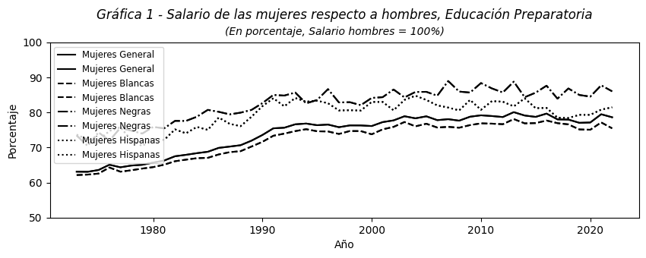
Por su lado, las mujeres negras e hispanas tienen mayor proporción salarial que las blancas. Han mostrado convergencia entre hasta los años 2000, que divergen y se alejan entre sí. El resultado ha sido que las mujeres negras han logrado acercarse mayormente al salario de los hombres. No obstante, se resiste a sobrepasar el 90%.

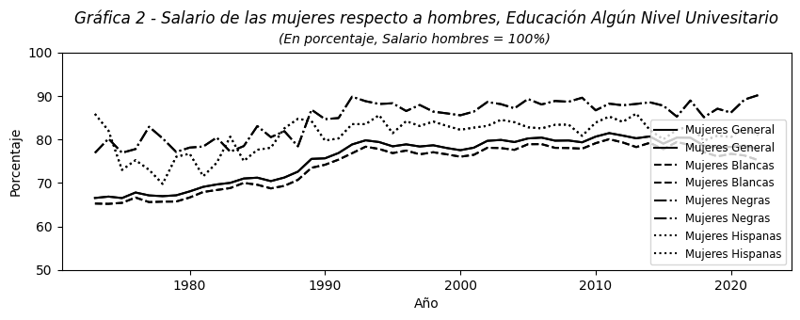
Por su lado, las mujeres con educación superior nivel licenciatura terminada se encuentra un suceso similar. Las mujeres blancas son las que nuevamente mantiene la menor proporción del salario de los hombres en el tiempo, mientras que las mujeres negras, en este nivel educativo, llegan a sobrepasar el 90% del salario. No obstante, desde el 2010, para las mujeres negras y blancas se ha visto una tendencia decreciente. Por su lado, las mujeres hispanas mantenían un buen ritmo de acercamiento al mismo salario que las mujeres negras, sin embargo, desde mediados de los 90 's sufrieron un estancamiento entre 70 y 80 por ciento.
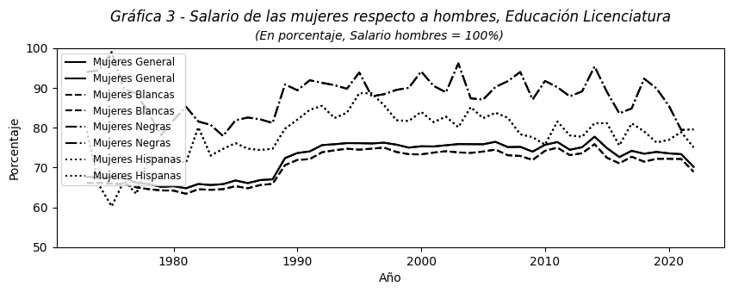
Para el nivel de grado, las mujeres hispanas y negras muestran mayor volatilidad en la proporción salarial. Las mujeres blancas, nuevamente, se mantienen como las más rezagadas en el ámbito, no sobrepasando el 80% históricamente. Las mujeres negras llegan a sobrepasar el salario total de los hombres negros antes de los 80’s, así como que mantuvieron un acercamiento entre la segunda mitad de los 80s y mitad de los 90s. Igualmente, se repite en todas las mujeres la tendencia a la baja en la proporción salarial. De forma generalizada, la pandemia por Covid-19 de 2020, parece haber tenido un impacto significativo al reforzar la tendencia decreciente de las proporciones.

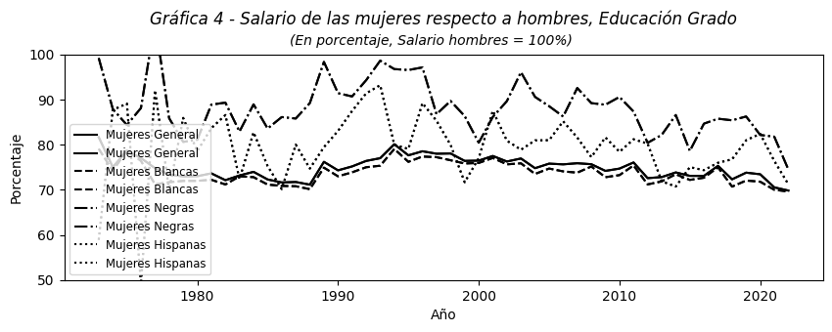
Ahora bien, en las gráficas consiguientes de la 5 a la 8 se visualizan las evoluciones de las brechas salariales por nivel educativo y etnia, acompañadas de sucesos políticos y económicos. Los eventos económicos centrales solo se consideran las recesiones en los últimos 50 años, como la crisis del petróleo en los 70’s, la recesión por la guerra del golfo en los 80’s, la crisis del dot-com en los inicios de los 2000s, la crisis de deuda del 2008, asi como la crisis por pandemia del 2020 (The Investopedia Team, 2023)
Algunos eventos políticos son la promulgación de leyes y decretos federales en Estados Unidos relacionados con la discriminación salarial por sexo y raza. Por ejemplo, para 1963 se promulgó la primer ley o acta relacionada con prohibir la discrimación salarial por sexo, la Equal Pay Act 1963 (EPA), la cual tuvo un reforzamiento en 1979 (Women’s Bureau U.S. Department of Labor, 2023).
A su vez, en el 2009 se revierte una decisión de la Suprema Corte para ampliar los plazos para presentar quejas por discriminación salarial basadas en género, la Lilly Ledbetter Fair Pay Act of 2009 (U.S. Equal Employment Opportunity Commission, 2014). Por último, se considera la orden ejecutiva de 2014 Fair Pay and Safe Workplaces (The White House President Barack Obama, 2014) cuyo objetivo fue mejorar la transparencia y rendición de cuentas de las contrataciones federales.
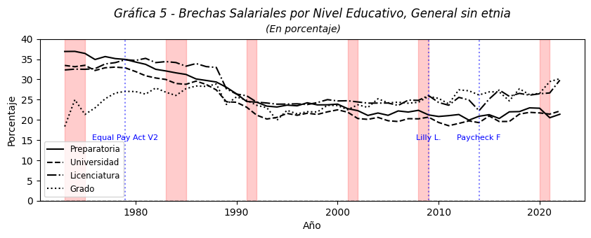
La brecha salarial de género de forma general se ha estancado en los últimos 30 años para todos los niveles educativos, véase gráfica 5. Desde antes de 1973 se veía una suave tendencia decreciente de la brecha salarial y es con la reforma a la Equal Pay Act del 63 que se remarca la tendencia a la baja. Sin embargo,a inicios de los 90’s la brecha empieza a estancarse, así como que las brechas por niveles educativos convergen. El ritmo de convergencia se sigue hasta poco antes del 2010, donde, coincidentemente con la Ley Lilly Ledbetter divergen los niveles educativos de grado y licenciatura con preparatoria y universidad. Se agudizan las brechas a mayores niveles educativos y a menores niveles permanecen estancadas.

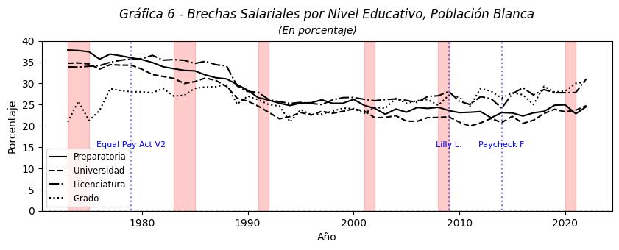
Al revisar las brechas para las poblaciones blancas según el nivel educativo, los procesos históricos son similares, véase gráfica 6. Hay tendencia decreciente desde antes de los 80s, se estanca entre los 90’s y el 2010, así como que empiezan a divergir e incrementarse en los años siguientes. Persiste la tendencia a que en los niveles educativos más altos la brecha es mayor. La brecha salarial la mayor parte de la historia de ha mantenido por encima del 20%, lo que nos dice que las mujeres blancas reciben 8 dólares por cada 10 que perciben los hombres blancos.
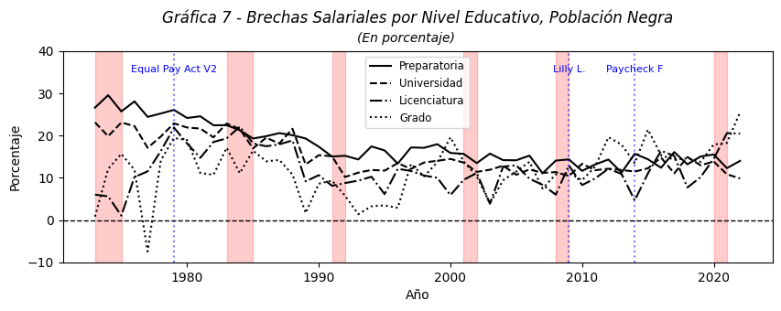
En cuanto a la población negra, véase gráfica 7, las brechas salariales tienen procesos distintos a las personas blancas, se presenta mayor variación a través del tiempo. Sin embargo, las brechas se mantienen por debajo del 30%, alcanzado cercanías a 0% y en parte de la historia menores a 20%. Igualmente, la tendencia desde 1973 es decreciente, se estanca entre los 90’s y poc antes del 2015, donde toma una tendencia creciente. De forma general, para la población negra, las brechas salariales por nivel de estudio han convergido. En cambio, condiciones adversas como la recesión del 2020 tuvo impacto negativo en la brecha, pues las incrementó.
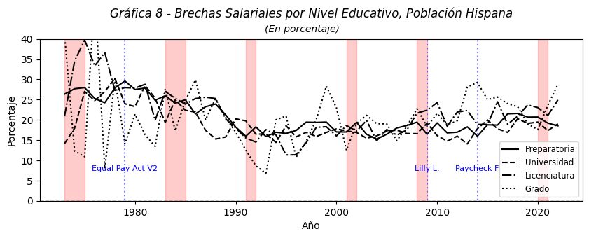

De forma general, la promulgación de la Equal Pay Act de 1963 en conjunto con su reforma de 1979 coincide con la tendencia decreciente en todas las brechas por etnia y nivel educativo. Para la población hispana no es distinto, se repiten los comportamientos anteriores. Nuevamente se puede ver, no tan claro como en la población negra, que las brechas convergen. En contraste, las brechas han permanecido por encima del 10% y menores al 30% desde los 90’s.
Coincidentemente, las reformas, actas y decretos enlistados en este trabajo han coincidido con cambios en los comportamientos de las brechas salariales por etnia y nivel educativo. La Equal Pay Act y su reforma marcaron la tendencia decreciente de las brechas, mientras que, al contrario, la ley Lilly Ledbetter y el decreto del 2014 coincidieron con el incremento y divergencia de las brechas. Es importante destacar que no se señala alguna causalidad. A su vez, las recesiones han coincidido con el estancamiento de las brechas entre los 90’s y el 2010, aconteciendo tres recesiones importantes en el periodo.

Modelos y métricas o Mapas con métricas del objetivo
Ahora, la variable con mayor interés de estudio hasta el momento, dadas las gráficas de línea, es el comportamiento que toma la brecha salarial en los dos niveles educativos más altos dentro de los datos, licenciatura y grado. A través del tiempo, estos dos niveles educativos han tenido la mayor brecha salarial en todas las etnias, así como de forma general. Igualmente, es que variable que mayormente tiene marcada la tendencia creciente hasta la actualidad desde poco antes de la pandemia.
Se realizó un mapa de calor, en el que los valores cercanos a los máximos alcanzados en la serie de tiempo de cada variable se tornan de color rojo, mientras que al acercarse a mínimos de la serie de tiempo se tornan verdes. Un color blanco determina que el valor oscila al promedio de la serie. Así, se exponen dos mapas de calor para revisar las brechas salariales en los niveles de licenciatura y grado para cada etnia.

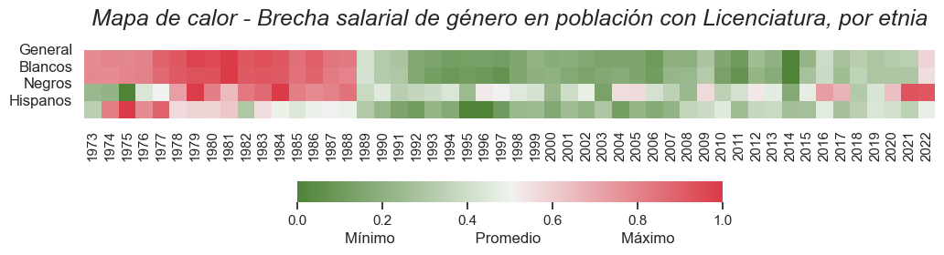
Para la población con licenciatura, de forma detallada, se revisa que la tendencia a la baja en la brecha salarial en general en las etnias se da hasta el 2014 o 2015, donde empieza a cambiar la dirección, pues los recuadros se tornan menos verdes y más blancos. En el 2022, las poblaciones en general, blancos y negors, menos hispanos, regresan a maximos de la serie, especialmente la población de negros.

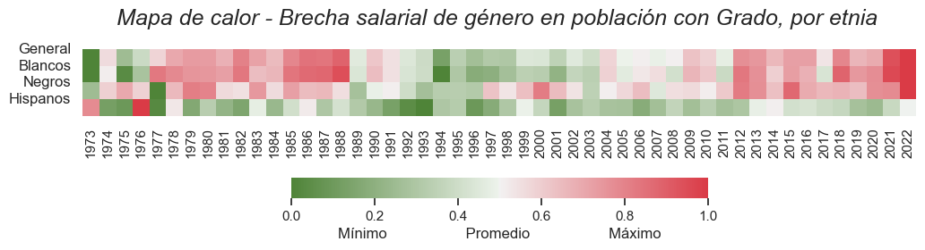
Por su parte, en la población con grado la brecha salarial se agravia en mayor medida. Se percibe como si de forma general, exceptuando hispanos, la brecha salarial tenga un efecto rebote, pues viene de máximos desde antes de los 90’s, llega a mínimos alrededor del 2000 y retoma máximos después del 2009. A su vez, avanza a máximos nuevamente en 2022, probable efecto de la pandemia.

Conclusión
Finalmente, la elección de esta base de datos fue motivada principalmente por la composición de los datos que brinda, la cual da apertura a realizar cálculos propios. De igual manera, empata con la temporalidad y fecha conmemorativa del día y mes de la mujer, lo que motivó a que se analizara la evolución de una de las desigualdades con mayor impacto económico y social para las mujeres.
Dado el análisis descriptivo de la base de datos para la revisión de las brechas salariales de género, hay hallazgos desalentadores. Las brechas salariales, de forma general por etnia y educación, si bien han ido decreciendo desde los 70’s, han persistido sobre niveles mayores al 20%, señal de que las mujeres pueden quedar rezagadas dentro de la economía vía el consumo. A su vez, han mostrado nuevamente una tendencia al alza desde el 2014 o 2015, exponenciada por la pandemia en 2020.
Las brechas no se han cerrado, al contrario, se han incrementado. A pesar de los esfuerzos por las autoridades gubernamentales de Estados Unidos en materia de género, si bien no hay causalidad, las casualidades dan que solamente una de las políticas revisadas han dado buenos resultados al hacer frente a las brechas salariales, la Equal Pay Act de 1963 y 1979. En contraste, las leyes y decretos de 2009 y 2014 han coincidido en que las brechas han persistido por encima del 25% y han adoptado una tendencia creciente.
En este sentido, no se puede determinar que las leyes y decretos por sí mismos puedan abonar a la reducción y cierre de las brechas salariales. Para adoptar algunas políticas públicas en México, la respuesta puede ser determinada por las acciones dentro de la ley, como características implícitas en la Equal Pay Act de 1963 y 1979. Asimismo, las recesiones no han sido significativas, más que la crisis económica por la pandemia que agudizó las brechas.

Referencias
Azaniczka. (2024). Wages by Education in the USA (1973-2022). Recuperado el 28 de febrero del 2024 de: https://www.kaggle.com/datasets/asaniczka/wages-by-education-in-the-usa-1973-2022

Kochhar, R. (2023). The Enduring Grip of the Gender Pay Gap. Recuperado el 15 de marzo del 2024 de: https://www.pewresearch.org/social-trends/2023/03/01/the-enduring-grip-of-the-gender-pay-gap/#how-the-gender-pay-gap-increase-with-age

Organización de las Naciones Unidas. (2022). Closing gender pay gaps is more important than ever. Recuperado el 15 de marzo del 2024 de: https://news.un.org/en/story/2022/09/1126901

Organización para la Cooperación y Desarrollo Económico. (2022). Gender wage gap. Recuperado el 15 de marzo del 2024 de: https://data.oecd.org/earnwage/gender-wage-gap.htm

The Investopedia Team. (2023). US Recessions Throughout History: Causes and Effects. Recuperado el 20 de marzo del 2024 de: https://www.investopedia.com/articles/economics/08/past-recessions.asp

The White House President Barack Obama. (2014). Executive Order --Fair Pay and Safe Workplaces. Recuperado el 20 de marzo del 2024 de: https://obamawhitehouse.archives.gov/the-press-office/2014/07/31/executive-order-fair-pay-and-safe-workplaces

United Kingdom Office For National Statistics. (2016). Test your knowledge on the gender pay gap. Recuperado el 15 de marzo del 2024 de: https://www.ons.gov.uk/employmentandlabourmarket/peopleinwork/earningsandworkinghours/articles/testyourknowledgeonthegenderpaygap/2016-12-09

United States Census Bureau. (2024). Is the Gender Wage Gap the Same at Different Education Levels?. Recuperado el 15 de marzo del 2024 de: https://www.census.gov/library/stories/2024/02/gender-wage-gap-education.html

U.S. Equal Employment Opportunity Commission. (2014) Equal Pay Act of 1963 and Lilly Ledbetter Fair Pay Act of 2009. Recuperado el 20 de marzo del 2024 de: https://www.eeoc.gov/laws/guidance/equal-pay-act-1963-and-lilly-ledbetter-fair-pay-act-2009

Women’s Bureau U.S. Department of Labor. (2023). EQUAL PAY IN THE UNITED STATES: SALARY HISTORY BANS. Recuperado el 20 de marzo del 2024 de: https://www.dol.gov/sites/dolgov/files/WB/equalpay/508_WB_issuebrief-equal-pay_03142023.pdf

Women’s Bureau U.S. Department of Labor. (2023).UNDERSTANDING THE GENDER WAGE GAP. Recuperado el 15 de marzo del 2024 de: https://www.dol.gov/sites/dolgov/files/WB/equalpay/WB_issuebrief-undstg-wage-gap-v1.pdf

